**Usuario 1:**

|  |  |  |  |  |
| --- | --- | --- | --- | --- |
| **Requisito1**  **(registro e inicio de sesión)** | **Requisito2 (búsqueda general y avanzada)** | **Requisito3 (publicar producto)** | **Requisito4 (propuesta e intercambio de productos)** | **Requisito5 (estadísticas)** |
| iniciar sesión: botón lleva a otro iniciar sesión | * buscar en mis artículos no existe (hacer vista) * falta botón de búsqueda en perfil registrado | * un botón para ver el perfil de la persona * debería existir un atributo para reputación del cliente | No hay observaciones | No hay observaciones |

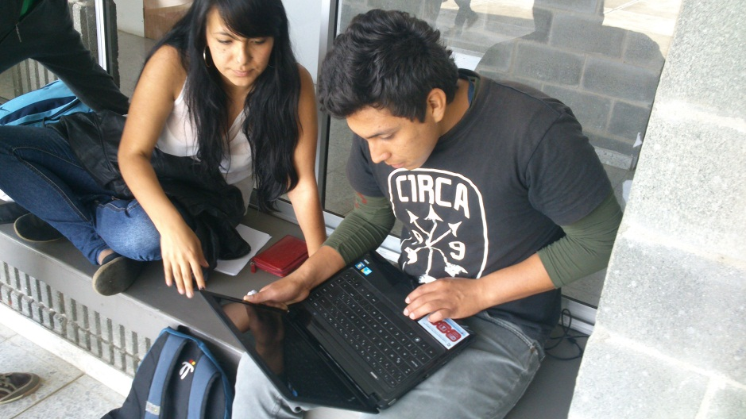

**Usuario 2:**

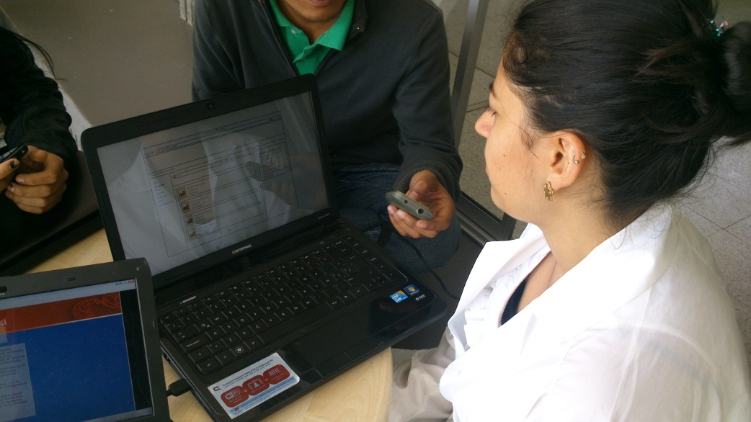

|  |  |  |  |  |
| --- | --- | --- | --- | --- |
| **Requisito1**  **(registro e inicio de sesión)** | **Requisito2 (búsqueda general y avanzada)** | **Requisito3 (publicar producto)** | **Requisito4 (propuesta e intercambio de productos)** | **Requisito5 (estadísticas)** |
| No hay observaciones | No hay observaciones | que sea mas entendible el menú "mis artículos" | falta botón para cancelar cuando se realiza una solitud de trueque | No hay observaciones |

**Usuario 3:**

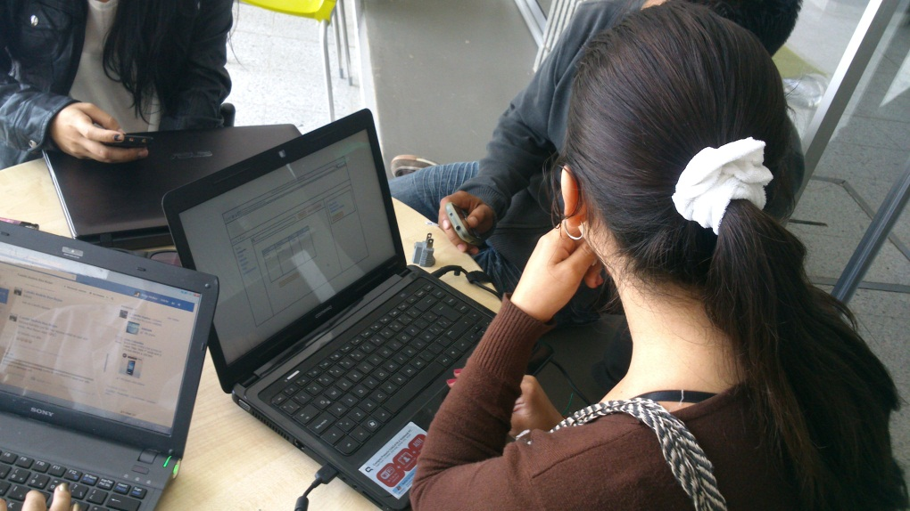

|  |  |  |  |  |
| --- | --- | --- | --- | --- |
| **Requisito1**  **(registro e inicio de sesión)** | **Requisito2 (búsqueda general y avanzada)** | **Requisito3 (publicar producto)** | **Requisito4 (propuesta e intercambio de productos)** | **Requisito5 (estadísticas)** |
| * registrarse mas grande (no es muy visible) * mensaje después de registrarse "debe iniciar sesión" | No hay observaciones | No hay observaciones | ignorar solicitud de trueque al usuario que se le han realizado las solicitudes | No hay observaciones |

**Usuario 4:**

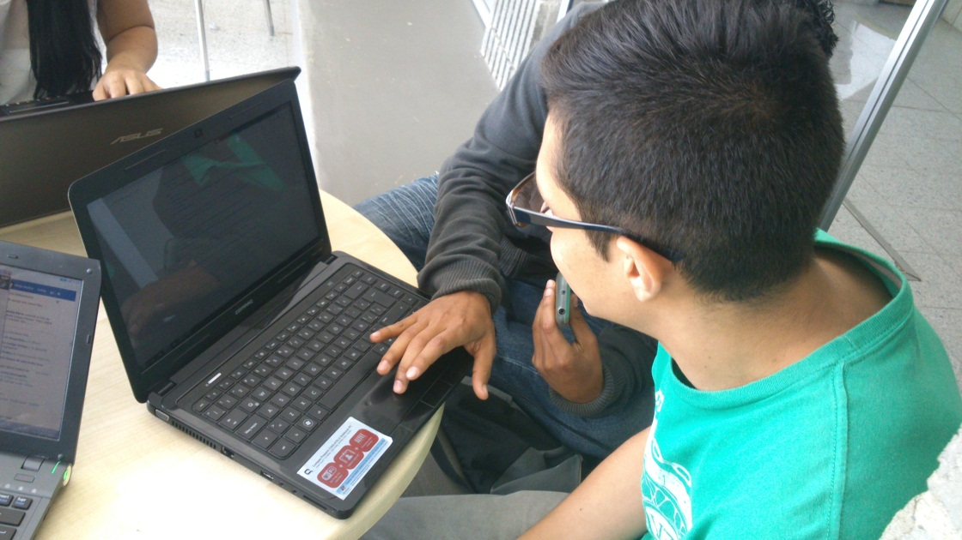

|  |  |  |  |  |
| --- | --- | --- | --- | --- |
| **Requisito1**  **(registro e inicio de sesión)** | **Requisito2 (búsqueda general y avanzada)** | **Requisito3 (publicar producto)** | **Requisito4 (propuesta e intercambio de productos)** | **Requisito5 (estadísticas)** |
| No hay observaciones | No hay observaciones | No hay observaciones | No hay observaciones | No hay observaciones |

**Grupos de usuarios:**

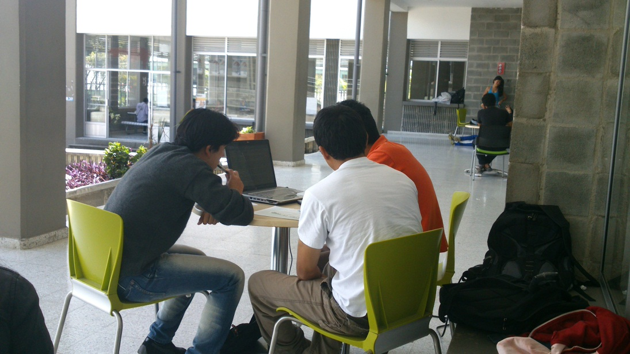

|  |  |  |  |  |
| --- | --- | --- | --- | --- |
| **Requisito1**  **(registro e inicio de sesión)** | **Requisito2 (búsqueda general y avanzada)** | **Requisito3 (publicar producto)** | **Requisito4 (propuesta e intercambio de productos)** | **Requisito5 (estadísticas)** |
| No hay observaciones | No hay observaciones | No hay observaciones | No hay observaciones | No hay observaciones |